Vasse.
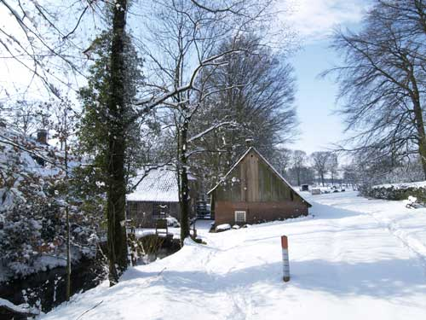
- Bij Vasse liggen verscheidene waterradmolens (Molen van Frans en de waterradmolen bij Mander).
- Aan de Bergweg staat de Molen van Bels (1830), geheel in vakwerkstijl, met een pannenkoekenrestaurant.

